Välkommen på digital kurs om privatekonomi
- För dig som vill sprida kunskap!
Kursen Tryggare ekonomi på äldre dar
När livet förändras kan vi behöva fylla på med kunskap. Kursen "Tryggare ekonomi på äldre dar" är en kostnadsfri digital kurs med syfte att stärka seniorers kunskaper i privatekonomi. Kursen samordnas av Finansinspektionen och är ett samarbete mellan myndigheter och företag under namnet Gilla Din Ekonomi.
Tiden som pensionär kan bli lång. Digitalisering med annat driver det privatekonomiska området i nya färdriktningar, som alla aktiva konsumenter, har seniorer ett behov av att fylla på med ny kunskap som krävs för att ta medvetna beslut.
Kursinnehåll
Med anledning av coronaviruset genomförs kursen digitalt som en halvdags webbseminarium.
- Pension – val och påverkan efter pensionering, bostadstillägg och garantipension.
- Skatt – bland annat om skattereduktion.
- Digitalisering – internetbank och digitala tjänster för privatekonomin.
- Bank och finans – vägledning, sparande och bedrägerier.
- Fondsparande – olika val vid fondsparande.
- Skuld – Utgifter och skuldfällan.
- Konsumenträttigheter – garanti, reklamation, ångerrätt m.m..
- Försäkringar – nödvändiga försäkringar, över- och underförsäkrad, rättigheter etc.
- Familjens juridik – juridik i vardagen, arvsrätt, bodelning, sambo, gift etc.
Förväntningar efter genomförd kurs
Vi utbildar representanter från Sveriges största seniorförbund. Deltagarna förväntas i sin tur sprida kunskaperna vidare till andra seniorer via t.ex. studiecirklar. Deltagarna blir inte rådgivare utan får verktyg för att i sin tur kunna peka på var oberoende information finns.
OBS! För att delta på kursen krävs närvaro på all schemalagd kurstid.
Medverkande
Finansinspektionen modererar utbildningen och agerar garant för att bara fakta och ingen försäljning förekommer. Föreläsarna är experter inom sina områden och kommer från olika företag och myndigheter.

Tryggare ekonomi på äldre dar
En bred verktygslåda i privatekonomi för medlemmar från PRO, RPG, SKPF och SPF Seniorerna. Utbildade seniorer sprider i sin tur kunskapen vidare.
När: Den 13 oktober 2020
Var: Du får en länk till verktyget Zoom vid anmälan, anslut via din webbläsare.
Material: Tillhörande kursmaterial postas innan kursen. Läs gärna detta innan.
Dator: För att delta på kursen behöver du tillgång till en dator med internet.
Schema: 13 oktober kl. 08.00 – 12.30
Start: kl. 08.00
10 min. Syfte och mål med dagarna Sofia Tyréus, Finansinspektionen
15 min. Digitala verktyg för din ekonomi Ulrica Sjöving, Swedbank
20 min. Pensionen Marcus Lindenius, Pensionsmyndigheten
5 min. Paus
20 min. Fonder och fondsparande Gustav Sjöholm, Fondbolagens förening
20 min. Vägledning om bank och finans Fredrik Pettersson, Konsumenternas Bank- och Finansbyrå
15 min. Investeringsbedrägerier Mikael Sandahl, Finansinspektionen
10 min. Paus
20 min. Seniorekonomi med Skatteverket Åsa Hansson Skatteverket
20 min. Utgifter och skuld på äldre dar Kim Jonsson, Kronofogden
5 min. Paus
15 min. Konsumentinformation och verktyg Helena Ljungberg, Konsumentverket
20 min. Dina privata försäkringar Gabriella Hallberg, Konsumenternas Försäkringsbyrå
5 min. Paus
30 min. Vardagsjuridik Susanne Eliasson, SEB
5 min. Paus
10 min. Att leda en studiecirkel Arbenita Aliu, ABF
15 min. Hur jag kan gå vidare Sofia Tyréus, Finansinspektionen
Avslut: kl. 12.30

Snabbguide för Zoom

För bästa funktionalitet öppna länken i valfri webbläsare men helst inte Internet Explorer. Du deltar som åhörare vilket betyder att du inte syns i bild eller hörs i mikrofonen. Endast de personer som föreläser kommer att synas och höras. Vill du ställa en fråga – skriv gärna i chatten. Koppla gärna upp dig lite innan kursen börjar. Kursen spelas inte in.
Så här kopplar du upp dig på kursen
- Efter du anmält dig till kursen får du en länk och kod från ditt seniorförbund.
- Klicka på länken för att ansluta till kursen (öppnas inte webbläsaren när du trycker på länken, håll ner CTRL och klicka på den igen).
- I webbläsaren som öppnas, skriv in ditt förnamn, efternamn och arbetsplats, bocka sedan i ”I’m not a robot”.
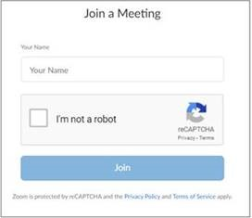

- ​Klicka på ”I Agree” för att fortsätta.
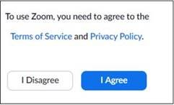

- Fyll i möteskoden och dina uppgifter
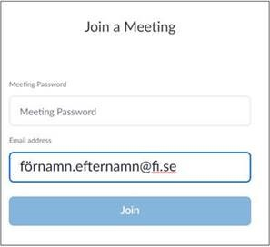

- Klicka på ”Join Audio by Computer” för att delta och kunna lyssna på de som talar.
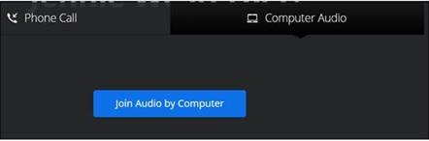
Det går också bra att testa stegen innan kursdagen om du vill.

